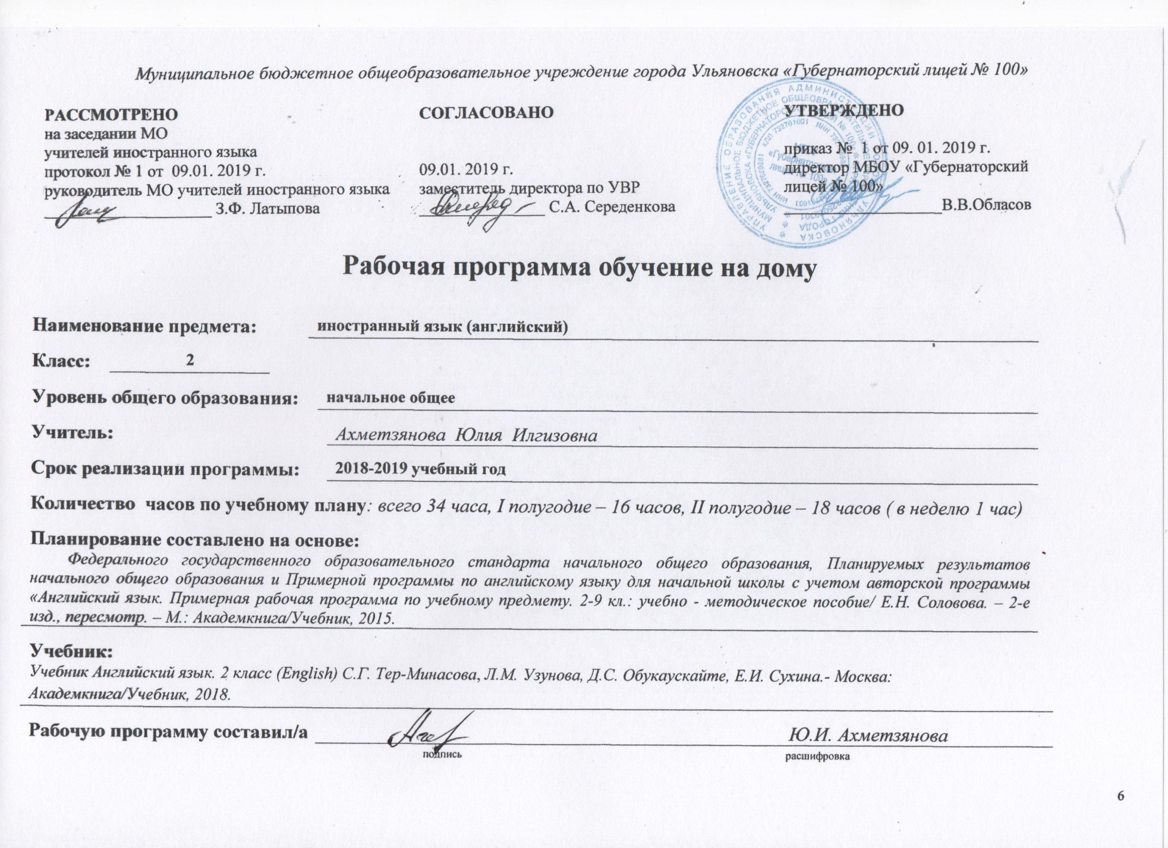
Данная рабочая программа обучение на дому по иностранному языку (английский), далее иностранный язык, предназначена для 2 класса и разработана на основе авторской программы по английскому языку «Английский язык. Примерная рабочая программа по учебному предмету. 2-9 кл.: учебно - методическое пособие/ Е.Н. Соловова. – 2-е изд., пересмотр. – М.: Академкнига/Учебник, 2015.) . Учебник «Английский язык» серии «Favourite» 2 класс: Учебник в 2 ч.; авторы С.Г. Тер – Минасова, Л. М. Узунова, Д.С. Обукаускайте, Е. И. Сухина. - М.: Академкнига/ Учебник, 2018.

Цели обучения иностранному языку в начальной школе
Начальная школа выступает в качестве первой ступени в изучении первого иностранного языка. Согласно Примерной программе по иностранному языку, интегрированной целью обучения иностранному языку в начальных классах является формирование элементарной коммуникативной компетенции младших школьников на доступном для них уровне в основных видах речевой деятельности: аудировании, говорении, чтении и письме в ограниченном круге типичных ситуаций и сфер общения, доступных для младших школьников.

- Планируемы результаты освоения учебного предмета

Предметные результаты.
Коммуникативная компетенция (владение иностранным языком как средством общения)
Говорение
Обучающийся 2-го класса научится:
- участвовать в элементарном этикетном диалоге (знакомство, поздравление, благодарность, приветствие);
- расспрашивать собеседника, задавая простые вопросы (Что? Где? Когда?), и отвечать на них;
- кратко рассказывать о себе, своей семье, друге;
- составлять небольшие описания предмета, картинки (о природе, школе) по образцу;
Обучающийся 2-го класса получит возможность научиться:
- решать элементарные коммуникативные задачи в пределах любой из сфер общения;
- составлять монологическое высказывание объемом 5 фраз (описание, сообщение, рассказ);
- решать коммуникативные задачи при помощи диалога объемом 3-4 реплики с каждой стороны;
- запросить информацию, поздороваться, извиниться, выразить одобрение/несогласие;
- задать вопрос, дать краткий ответ, выслушать собеседника, поддержать беседу.
Аудирование
Обучающийся 2-го класса научится:
- понимать на слух речь учителя, одноклассников, основное содержание облегченных, доступных по объему текстов, с опорой на зрительную наглядность.
Обучающийся 2-го класса получит возможность научиться:
- понимать развернутые тексты объемом 6-8 фраз.
Чтение
Обучающийся 2-го класса научится:
- читать вслух, соблюдая правила произношения и соответствующую интонацию, доступные по объему тексты, построенные на изученном языковом материале;
- читать про себя, понимать основное содержание доступных по объему текстов, построенных на изученном материале, пользуясь в случае необходимости двуязычным словарем;
- овладевать основными правилами чтения и знаками транскрипции.
Обучающийся 2-го класса получит возможность научиться:
- читать про себя и понимать текст, содержащий не более 2-3 незнакомых слов.
Письмо
Обучающийся 2-го класса научится:
- списывать текст, вставляя в него пропущенные слова в соответствии с контекстом;
- записывать отдельные слова, предложения по модели;
- выписывать предложения из текста.
Обучающийся 2-го класса получит возможность научиться:
- охарактеризовать сказочного героя простыми словами;
- придумывать и записывать собственные простые предложения;
- составлять план устного высказывания.
Языковая компетенция (владение языковыми средствами)
Графика, каллиграфия, орфография
Обучающийся 2-го класса научится:
- пользоваться английским алфавитом, знать последовательность букв в нем;
- отличать буквы от знаков транскрипции.
Обучающийся 2-го класса получит возможность научиться:
- группировать слова в соответствии с изученными правилами чтения;
- уточнять написание слова по словарю
Фонетическая сторона речи
Обучающийся 2-го класса научится:
- произносить все звуки английского алфавита;
- различать на слух звуки английского и русского алфавита;
Обучающийся 2-го класса получит возможность научиться:
- соблюдать интонацию перечисления;
- читать изучаемые слова по транскрипции;
Лексическая сторона речи
Обучающийся 2-го класса научится:
- узнавать в письменном и устном тексте изученные лексические единицы, в том числе словосочетания, в пределах тематики;
- употреблять в процессе общения активную лексику в соответствии с коммуникативной задачей;
Обучающийся 2-го класса получит возможность научиться:
- узнавать простые словообразовательные элементы;
- опираться на языковую догадку в процессе чтения и аудирования (интернациональные слова).
Грамматическая сторона речи
Обучающийся 2-го класса научится:
- употреблять речевые образцы с глаголами to have, to be, модальными и смысловыми глаголами в настоящем времени;
- употреблять правильный порядок слов в предложении;
- употреблять единственное и множественное число;
- личные местоимения;
- количественные (до 10) числительные;
Обучающийся 2-го класса получит возможность научиться:
- распознавать в тексте и дифференцировать слова по определенным признакам (существительные, прилагательные, модальные/смысловые глаголы);
- узнавать сложносочиненные предложения с союзами and и but;
Социокультурная осведомленность
Обучающийся 2-го класса научится:
-называть страны изучаемого языка по-английски;
-узнавать некоторых литературных персонажей известных детских произведений, сюжеты некоторых популярных сказок, написанных на изучаемом языке, небольшие произведения детского фольклора (стихов, песен);
Обучающийся 2-го класса получит возможность научиться:
-называть столицы стран изучаемого языка по-английски;
-воспроизводить наизусть небольшие произведения детского фольклора (стихи, песни) на английском языке.
Предметные результаты в познавательной сфере
Обучающийся 2-го класса научится:
-действовать по образцу при выполнении упражнений и составлении собственных высказываний в пределах тематики начальной школы;
-совершенствовать приемы работы с текстом с опорой на умения, приобретенные на уроках родного языка (прогнозировать содержание текста по заголовку, иллюстрациям и др.).
Предметные результаты в ценностно-ориентационной сфере
Обучающийся 2-го класса научится:
-представлять изучаемый иностранный язык как средство выражения мыслей, чувств, эмоций;
-приобщаться к культурным ценностям другого народа через произведения детского фольклора, через непосредственное участие в туристических поездках.
Предметные результаты в эстетической сфере
Обучающийся 2-го класса научится:
-владеть элементарными средствами выражения чувств и эмоций на иностранном языке;
-осознавать эстетическую ценность литературных произведений в процессе знакомства с образцами доступной детской литературы.
Предметные результаты в трудовой сфере
Обучающийся 2-го класса научится:
-следовать намеченному плану в своем учебном труде.
Метапредметные результаты.
Обучающийся научится:
·принимать и сохранять учебную задачу;
·учитывать выделенные учителем ориентиры действия в новом учебном материале в сотрудничестве с учителем;
-использовать коммуникативные, прежде всего речевые, средства для решения различных коммуникативных задач, строить монологическое высказывание (в том числе сопровождая его аудиовизуальной поддержкой), владеть диалогической формой коммуникации, используя в том числе средства и инструменты ИКТ и дистанционного общения
Обучающийся получит возможность научиться:
·в сотрудничестве с учителем ставить новые учебные задачи;
·преобразовывать практическую задачу в познавательную;
·проявлять познавательную инициативу в учебном сотрудничестве.

Личностные
Учащийся научится:
•​ ответственно относиться к учению, готовности и способности к самообразованию и саморазвитию на основе мотивации к обучению и познанию;
•​ личной ответственности за свои поступки, в том числе в процессе учения; уважительному отношению к иному мнению, истории и культуре других народов;
•​ умению сотрудничать с взрослыми и сверстниками, находить выходы из спорных ситуаций;
•​ работе с ориентацией на результат.
Учащийся получит возможность научиться:
•​ иметь представление об изучаемом иностранном языке как средстве выражения мыслей, чувств, эмоций;
•​ уважению к культурным ценностям англоговорящих народов через знакомство с художественными произведениями, участие в проводимых праздниках;
•​ владеть элементарными средствами выражения чувств и эмоций на английском языке;развивать чувство прекрасного в процессе знакомства с образцами доступной иноязычной детской художественной литературы

- Содержание учебного предмета
«Удивительная семья» (Учащиеся учатся говорить в диалоге и монологе о своей семье, описывать членов своей семьи, характеризовать их; о профессиях; учатся говорить о своих питомцах. Учат стихи и песни своих зарубежных сверстников ).
«Любимая школа» ( Учащиеся учатся говорить в диалоге и монологе о том, что умеют делать они и их зарубежные сверстники на основе текстов, стихов и песен своих друзей из учебника).
«Играем и путешествуем» ( Учащиеся в игровых ситуациях изучают различные игры своих зарубежных сверстников, сравнивают с их эквивалентами в России).
- Тематическое планирование
В учебном плане МБОУ « Губернаторский лицей № 100», обучение на дому, на изучение иностранного языка (английский) в 2 классе выделяется на II полугодие 18 часов.

№ | Содержание | Количество часов  в авторской программе
1 | «Удивительная семья» | 6
2 | «Любимая школа» | 4
3 | «Играем и путешествуем» | 8
 | Всего | 18

